Практическая работа №1

Обоснование мест размещения станций (терминалов) велошеринга

Цель работы
Практическое освоение студентами одного из методов обоснования мест размещения станций (терминалов) велошеринга.

Теоретические положения
Одной из задач по развитию велодвижения является его интеграция с общественным транспортом. Для решения этой задачи создаются системы городского велопроката (велошеринга). Системы велошеринга подразделяются на терминальные и бестерминальные. Терминальные системы велошеринга характеризуются наличием множества парковочных станций (терминалов), где пользователи могут брать и оставлять велосипеды. В бестерминальных системах пользователи могут оставлять велосипед, оснащённый оборудованием для трансляции его местоположения, в любом месте, а при желании взять велосипед напрокат необходимо сначала выполнить поиск свободного велосипеда с помощью специального программного обеспечения, установленного на мобильное коммуникационное устройство (смартфон), а затем дойти до него и оформить акт проката через смартфон. Обе системы обладают своими преимуществами и недостатками, поэтому выбор модели велошеринга зависит от различных факторов. В данной работе будет рассматриваться терминальная система велошеринга.
Основной принцип размещения станций (терминалов) велошеринга заключается в том, что данная система рассматривается как составной элемент городского общественного транспорта, расширяющий и дополняющий его возможности. В этом контексте система велошеринга должна решать следующие задачи:
- Улучшить доступ жителей к ближайшим транспортно-пересадочным узлам (ТПУ): станциям метро, электричек, скоростного трамвая, скоростного автобуса;
- Улучшить связь между ТПУ и крупными центрами транспортного притяжения;
- Улучшить транспортную связь в центре города и между соседними районами;
- Обеспечить рекреационные потребности горожан.
Методология определения мест расположения станций (терминалов) системы велошеринга зависит от решаемой задачи и заключается в следующем:
По первой и второй задачам.
1) Выявление зон потенциальной эффективности велосипеда как «подвозящего» транспорта. Прежде всего, необходимо разместить станции велошеринга в непосредственной близости от всех ТПУ в городе (на основе существующего положения и планов развития транспортной системы города). Размещение же дополнительных станций определяется следующим образом. На карте города отмечаются все ТПУ, вокруг них отмечаются зоны 15-минутной пешеходной доступности ТПУ (1,2 км) и зоны 15-минутной велосипедной доступности ТПУ (5 км). Территории, не вошедшие ни в одну из зон пешеходной доступности ТПУ, но вошедшие в зоны велосипедной доступности ТПУ, считаются потенциально привлекательными для размещения дополнительных станций велошеринга.
2) Предварительное распределение дополнительных станций велошеринга по территории зон потенциальной эффективности велосипеда. В первую очередь станции следует размещать в непосредственной близости от центров транспортного притяжения, каковыми считаются в порядке убывания приоритетности:
- высшие учебные заведения,
- проходные крупных предприятий или технопарков,
- пункты общественного питания,
- супермаркеты,
- многофункциональные центры (МФЦ),
- досугово-развлекательные и спортивные сооружения,
- центры компактных микрорайонов,
- гостиницы и туристические достопримечательности,
- проходные автопарковок, и т.п.
От этих станций на карте откладываются зоны 10-минутной пешеходной доступности. На оставшейся территории, не вошедшей ни в одну из зон пешеходной доступности, терминалы следует размещать по возможности равномерно на расстоянии 5-минутной пешеходной доступности (0,3…0,5 км). Такое «частое» расположение станций в случае полной занятости всех замков какой-либо станции способствует перераспределению велосипедов по соседним станциям без существенной потери времени пользователей.
3) Окончательное уточнение мест размещения станций велошеринга выполняется «по месту» на основе натурных предпроектных исследований.
4) Количество велосипедов (а также стыковочных «замков», количество которых должно быть на 20…30% больше, чем велосипедов) на каждой станции следует задавать на основе экспертных оценок, исходя из укрупнённых оценок величины и структуры пассажиропотоков (экспертные оценки и опросы населения, демографическая информация), степени приспособленности прилегающей территории для велодвижения (схемы существующих велодорожек и планы по их развитию), характеристик близлежащих мест транспортного притяжения. Решение о необходимости изменения ёмкости станций можно будет принять в дальнейшем на основании анализа статистики использования системы.
По третьей задаче.
1) На основе анализа расположения в городе естественных транспортных преград (водоёмы, лесопарки и т.п.) и искусственных преград (железные дороги, промзоны и т.п.), схемы внеуличного общественного транспорта и улично-дорожной сети выявляются районы, не имеющие между собой прямого транспортного сообщения.
2) Прорабатывая возможность организации прямого велосипедного сообщения между этими районами, следует рассматривать две ситуации: когда прямое велосипедное сообщение можно организовать, используя существующие элементы пешеходной инфраструктуры (внеуличные переходы, пешеходные мосты и тоннели и т.п.), а также когда прямое велосипедное сообщение можно организовать, построив специальные объекты велотранспортной инфраструктуры (велопешеходные мосты, тоннели, эстакады и т.п.).
3) В рассматриваемых районах по тем же принципам, что и для первой и второй задач, выбираются точки возможного расположения станций велошеринга и количество велосипедов / велозамков.
По четвёртой задаче.
1) Анализируется расположение и состояние рекреационных зон с позиции возможности осуществления на их территории велосипедных прогулок. Если рекреационная зона имеет потенциал для этого (на первом этапе можно рассматривать те парки и зоны отдыха, где уже есть велодорожки), подбираются места размещения станций велошеринга.
2) Станции велошеринга следует установить в непосредственной близости от мест возможного входа-выхода посетителей в рекреационную зону.
3) Следующий «пояс» возможного расположения станций находится в пределах между линиями 15-минутной пешеходной доступности и 15-минутной велосипедной доступности входа-выхода посетителей в рекреационную зону.
4) На данной территории станции располагаются согласно принципам, описанным в предыдущих задачах, однако наиболее приоритетными объектами транспортного притяжения в данной задаче следует считать геометрические центры жилых микрорайонов.
Для определения наиболее предпочтительных мест размещения станций (терминалов) велошеринга предлагается использовать составной критерий, состоящий из двух множителей. Первый множитель позволяет оценить зависимость потенциальной эффективности той или иной станции от количества мест транспортного притяжения, расположенных от неё в непосредственной близости (в пределах 200 м). Второй множитель позволяет оценить зависимость потенциальной эффективности от велотранспортной доступности данной станции.
Критерий оценки позиции станции K_{p} определяется по формуле
$K_{p}=K_{t}∙K_{a}$, | (6)
где: K_{t} – коэффициент транспортного притяжения;
K_{a} – средний коэффициент качества (или транспортной эффективности) веломаршрутов, соединяющих данную станцию с соседними станциями.
Коэффициент транспортного притяжения K_{t} определяется как средневзвешенное значение количества объектов транспортного притяжения, расположенных в 200-метровой зоне пешеходной доступности от станции.
Экспертная оценка весомости различных объектов транспортного притяжения показана в табл. 4 [].

Таблица 10.
Весомость различных объектов транспортного притяжения
Объект | Значение Kt | Примечание
Станция метро | 0,25 | Считается каждый выход
Станция железной дороги | 0,05 | -
Остановка трамвая/монорельса | 0,02 | -
Остановка автобуса/троллейбуса | 0,02 | Считается с каждой стороны дороги
Государственные и общественные здания | 0,011 | -
Больницы, поликлиники, аптеки | 0,01 | Расположенные в одном здании считаются за один объект
Пункты общественного питания | 0,03 | Расположенные в одном здании считаются за один объект
Школы | 0,01 | -
ВУЗы | 0,12 | -
Крупные предприятия, технопарки, бизнес-центры | 0,11 | -
Магазины, торговые центры, банки | 0,02 | Расположенные в одном здании считаются за один объект
Центры досуга | 0,02 | -
Спортивные объекты | 0,021 | -
Жилые кварталы | 0,04 | Отделённые друг от друга двухполосными дорогами
Гаражи, паркинги | 0,01 | Более 25 м/мест
Гостиницы | 0,01 | -
Места рекреации | 0,2 | Парки, скверы, бульвары
Культурные достопримечательности | 0,048 | Расположенные в одном здании считаются за 1 объект
Коэффициент качества (или транспортной эффективности) веломаршрута, определяется по методике, изложенной в практической работе №4 (или по методике, изложенной в работе №1). В первом случае пересчёт величины CLoS в K_{a} осуществляется по формуле
$K_{а}=\frac{CLoS}{100}$. | (6)
Количество веломаршрутов, подлежащих оценке, зависит от расположения станции велошеринга. В общем случае рекомендуется рассматривать четыре направления: на север, восток, юг и запад.

Методика проведения работы
Студенту выдаётся задание на размещение станций (терминалов) системы велошеринга в определённом районе города. Обработку задания следует проводить в следующей последовательности:
1) Ознакомление с районом исследования с помощью геоинформационных приложений или карт.
2) Предварительная расстановка станций (терминалов) системы велошеринга. На данном этапе на карте отмечаются все потенциально возможные места расстановки станций (терминалов) согласно методике, описанной в теоретической части этой работы.
3) Выбор одного из нескольких альтернативных вариантов расположения близкорасположенных станций (при необходимости) с учётом критерия оценки позиции станции K_{p}. Рассчитывается критерий оценки позиции станции K_{p} для всех альтернативных вариантов. Выбирается тот вариант, который имеет большее значение K_{p}. Расчёты сохраняются для включения в отчёт. Изображение карты с точками предполагаемого размещения станций сохраняется для включения в отчёт.
4) Оценка пригодности каждого потенциального места расположения станций (терминалов) с позиции:
• пешехода,
• пассажира общественного транспорта,
• велосипедиста,
• работника коммунальных служб,
• работника сервисной службы велошеринга,
• автомобилиста,
• владельца прилегающей недвижимости.
Оценка представляет собой словесное описание возможного отношения перечисленных выше заинтересованных лиц к факту появления станции велошеринга на рассматриваемой позиции. В идеальном случае, место размещения станции должно быть удобным для всех заинтересованных лиц. В реальности, как правило, приходится искать некий компромисс. Текст оценки сохраняется для включения в отчёт.
5) Выбор наиболее подходящего типа станции и количества велозамков. При этом визуально оценивается достаточность территории для размещения выбранной станции. Список станций с указанием их типа и количества велозамков сохраняется для включения в отчёт.
6) Подсчитывается общее количество отобранных станций (терминалов) велошеринга, количество велозамков, плотность размещения станций как отношение их количества к площади территории, обслуживаемой системой велошеринга, среднее расстояние между станциями (терминалами).
Картографические, текстовые и расчётные материалы включаются в отчёт о работе.
Весь отчёт должен быть оформлен в электронном виде в текстовом редакторе MS Word в формате А4 в соответствии с правилами изложения и оформления технического отчёта по ГОСТ 7.32–2001.
Имя файла отчёта должно иметь следующий формат: «ПР5_Группа_Фамилия_Дата».

Контрольные вопросы к практической работе №5
- Основной принцип размещения станций велошеринга и основные задачи, которые должны быть при этом решены?
- Методология обеспечения доступа жителей к ближайшим местам общественного притяжения и осуществления надежной связи между ними?
- Методология обеспечения трудовых и рекреационных потребностей горожан при помощи развития велошеринга?
- Критерий оценки позиции станции велошеринга K_{p} и методика его оценки?
- Методика проведения полевых исследований по обоснованию мест размещения станций велошеринга.

Практическая работа №2

Оценка транспортной эффективности веломаршрута

Цель работы
Практическое освоение студентами одного из методов оценки транспортной эффективности веломаршрута.

Теоретические положения
При проектировании велотранспортной инфраструктуры одним из наиболее важных вопросов является трассировка веломаршрутов и разработка мер по повышению их качества. Первоочередные веломаршруты следует организовывать там, где ожидается их наибольшая транспортная эффективность.
Транспортная эффективность веломаршрута определяется тем, насколько он обеспечивает велосипедисту возможность достигнуть пункта назначения с наименьшей затратой времени и усилий. В качестве измерителей транспортной эффективности веломаршрута могут выступать следующие показатели.
Фактор извилистости веломаршрута ‒ отношение разности длины веломаршрута и расстояния между начальной и конечной точками веломаршрута по прямой к расстоянию между начальной и конечной точками веломаршрута по прямой.
Относительное сокращение времени перемещения при пользовании веломаршрутом – мера экономии времени велосипедистом по сравнению с пешеходом, автомобилистом или пользователем общественного транспорта при перемещении из одной точки города в другую.
Коэффициент приспособленности веломаршрута, k_{A}, определяется как отношение теоретического времени движения велосипедиста по идеальному веломаршруту такой же протяженности к фактическому времени движения велосипедиста по данному веломаршруту по формуле
$$k_{A}=\frac{t_{ITV}}{t_{FV}}∙100,\%$$ | (1)
где: t_{FV} – фактическое время, затрачиваемое велосипедистом на преодоление веломаршрута с учётом задержек, с;
t_{ITV} – теоретическое время, затрачиваемое велосипедистом на преодоление веломаршрута в идеальных условиях, с.
Теоретическое время, затрачиваемое велосипедистом на преодоление маршрута в идеальных условиях, t_{ITV,} определяется по формуле
$$t_{ITV}=\sum_{j=1}^{n}{\frac{3,6∙D_{j}}{V_{jITV}}}$$ | (2)
где: D_{j} – длина j-го участка веломаршрута, м;
V_{jITV} – теоретическая скорость движения велосипедиста на j-том участке веломаршрута, км/ч;
n – количество участков веломаршрута, имеющих различный продольный уклон.
Теоретическая скорость движения велосипедиста V_{ITV} определяется в зависимости от продольного уклона участка дороги S (в %) по формулам
$V_{ITV}=-0,5∙S+25$, при −10 < S < 40,  $V_{ITV}=30$, при S ≤ −10, | (3)
или по графику, представленному на рис. 1.
Фактическое время, затрачиваемое велосипедистом на преодоление маршрута, t_{FV}, определяется по формулам
$$t_{FV}=t_{ITV}+∆t_{V}$$  $$∆t_{V}=\sum_{i=0}^{m}{τ_{i}∙c_{i}}$$ | (3)
где: Δt_{V} – суммарная продолжительность задержек велосипедиста на веломаршруте, связанных с преодолением различных препятствий, с;
τ_{i} – удельная норма потери времени велосипедистом на преодоление i-го препятствия (табл. 1);
c_{i} – расчётная характеристика i-го препятствия на веломаршруте (табл. 1);
m – количество препятствий на веломаршруте.
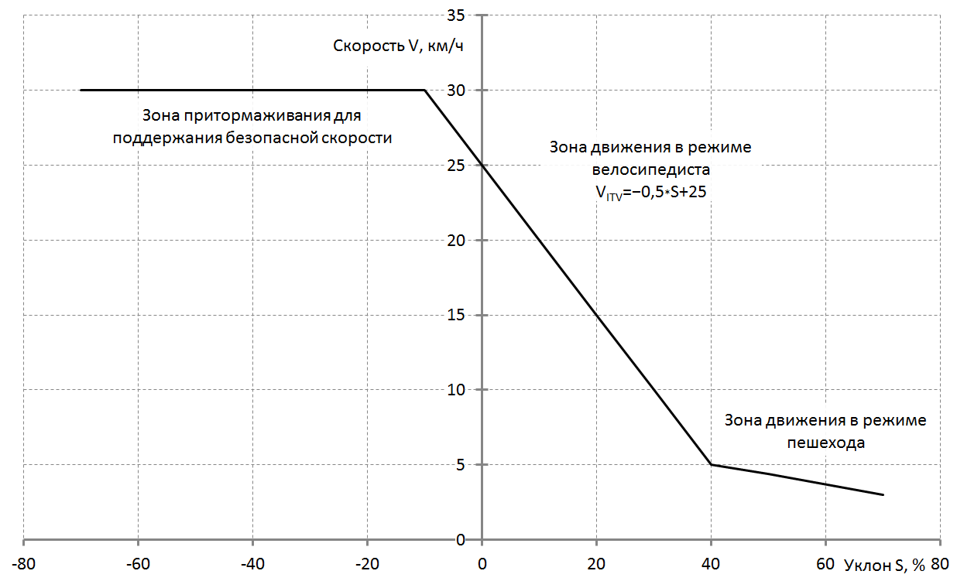
Рисунок 1. Зависимость теоретической скорости движения велосипедиста V_{ITV} от уклона дороги S

Для определения величины удельной нормы потери времени велосипедистом при движении по совмещённой велопешеходной дорожке (тротуару) совместно с пешеходами τ, с/км, используется эмпирическая математическая модель, описываемая уравнением
τ = 0,0071×d³ − 0,9995×d² + 47,333×d, при 0 ≤ d ≤ 50, | (4)
где d – плотность пешеходов на пути следования (чел/100м²).
Для определения величины удельной нормы потери времени велосипедистом при движении по правой стороне проезжей части дороги при наличии помех (припаркованных автомобилей, луж и т.п.) τ, с/км, используется эмпирическая математическая модель, описываемая уравнением
τ = −0,0081×f³ + 0,0691×f² + 6,6719×f, при 0 ≤ f ≤ 20; | (5)
где f – частота помех на пути следования (ед/100м).
Нормы потери времени велосипедиста на преодоление препятствий различного типа, представлены в табл. 1 [].
Таблица 1.
Нормы потери времени велосипедистом на преодоление препятствий различного типа
№ п/п | Тип препятствия | Причина задержки | Удельная норма потери времени τ_{i} | c_{i}
1 | 2 | 3 | 4 | 5
1. | Поворот | Время торможения-разгона | Задержка (с) τ=5 | –
2. | Бордюр | Время торможения-разгона | Задержка (с) τ=5 | –
3. | Лестница | Спуск и подъём по лестнице плюс время торможения-разгона | Задержка (с)  τ=z_{s}/2+5,  где z_{s} – количество ступеней | –
4. | Нерегулируемый переход | Время ожидания, время передвижения по переходу плюс время торможения-разгона | Задержка (с)  τ=t_{w}+3,6*L/5+5,  где t_{w} – время ожидания возможности перехода (с), L – длина перехода (м) | –
5. | Светофорный переход | Половина запрещающей фазы светофора, время передвижения по переходу плюс время торможения-разгона | Задержка (с)  τ=t_{s}/2+3,6*L/5+5,  где t_{s} – время запрещающей фазы светофора (с), L – длина перехода (м) | –
6. | Внеуличный переход, не оборудованный пандусом | Спуск и подъём по лестнице, время передвижения по переходу плюс время торможения-разгона | Задержка (с) τ=z_{s}/2+3,6*L/5+5,  где z_{s} – общее количество ступеней (вверх и вниз), L – длина перехода (м) | –

Продолжение таблицы 1.
№ п/п | Тип препятствия | Причина задержки | Удельная норма потери времени τ_{i} | c_{i}
1 | 2 | 3 | 4 | 5
7. | Внеуличный переход, оборудованный пандусом | Спуск и подъём по пандусу, время передвижения по переходу плюс время торможения-разгона | Задержка (с)  τ=3,6*L/5+5,  где L – суммарная длина перехода и пандуса (м) | –
8. | Движение по совмещённой велопешеходной дорожке (тротуару) совместно с пешеходами | Снижение скорости для обеспечения безопасности движения | Удельная задержка (с/км)  τ = 0,0071d³ − 0,9995d² + 47,333d при 0≤d≤50;  где d – плотность пешеходов на пути следования (чел/100м²) | Длина участка (км)
9. | Движение по правой стороне проезжей части дороги при наличии помех | Снижение скорости для обеспечения безопасности движения | Удельная задержка (с/км)  τ = −0,0081f³ + 0,0691f² + 6,6719f при 0≤f≤20,  где f – частота помех на пути следования (ед/100м) | Длина участка (км)
10. | Движение по внутри-дворовой территории | Снижение скорости для обеспечения безопасности движения | Удельная задержка (с/км)  τ = 96 | Длина участка (км)
11. | Парковка | Снижение скорости, процедура парковки | Задержка (с) τ=25 | –
Примечания:
1) При отсутствии фактических данных, можно ориентировочно принимать значение времени ожидания возможности перехода на нерегулируемом пешеходном переходе t_{w} = 10 с.
2) При отсутствии фактических данных, можно ориентировочно принимать значение времени запрещающей фазы светофора на регулируемом пешеходном переходе t_{s} = 40 с.
3) При отсутствии фактических данных, можно ориентировочно принимать значение плотности пешеходов на пути следования по тротуару по их качественному описанию:
- «практически свободные» d = 2 чел/100м²;
- «слабое движение» d = 5 чел/100м²;
- «умеренное движение» d = 10 чел/100м²;
- «плотное движение» d = 20 чел/100м².
При d > 20 чел/100м² движение на велосипеде по тротуару становится практически невозможным. Скорость велосипедиста приближается к скорости пешеходного потока.
4) При отсутствии фактических данных, можно ориентировочно принимать значение частоты помех на пути следования по проезжей части по её качественному описанию:
- «парковка автомобилей запрещена» f = 1 ед/100м;
- «парковка автомобилей под углом 45° или 90°» f = 2 ед/100м;
- «эпизодическая парковка автомобилей в ряд» f = 5 ед/100м;
- «частая парковка автомобилей в ряд» f = 10 ед/100м;
- «плотная парковка автомобилей в ряд» f = 20 ед/100м.
При f = 20 ед/100м скорость движения на велосипеде по проезжей части снижается до 15 км/ч, что соответствует удельной задержке τ = 96 с/км.

Методика трассировки и оценки транспортной эффективности веломаршрута
Трассировка произвольного веломаршрута протяжённостью 5…10 км начинается с выбора начальной и конечной точек веломаршрута.
В качестве начальных и конечных точек веломаршрутов можно рассматривать различные объекты транспортного притяжения: жилые микрорайоны, крупные общественные или торговые объекты, зоны рекреации, транспортные узлы и т.п.
Начальная и конечная точки маршрута выбираются произвольно, однако рекомендуется определять их с помощью функции прокладки автомобильного маршрута на сервисе «Яндекс-карты» или аналогичном. Задавая различные точки начала и конца маршрута следует отслеживать и анализировать предлагаемые системой автомобильные маршруты. Потенциальным интересом будут обладать те маршруты, которые значительно длиннее, чем расстояние между точками начала и окончания маршрута по прямой. Например, на рис. 2 видны большие перепробеги автомобиля при движении как из точки А в точку Б, так и в обратном направлении.
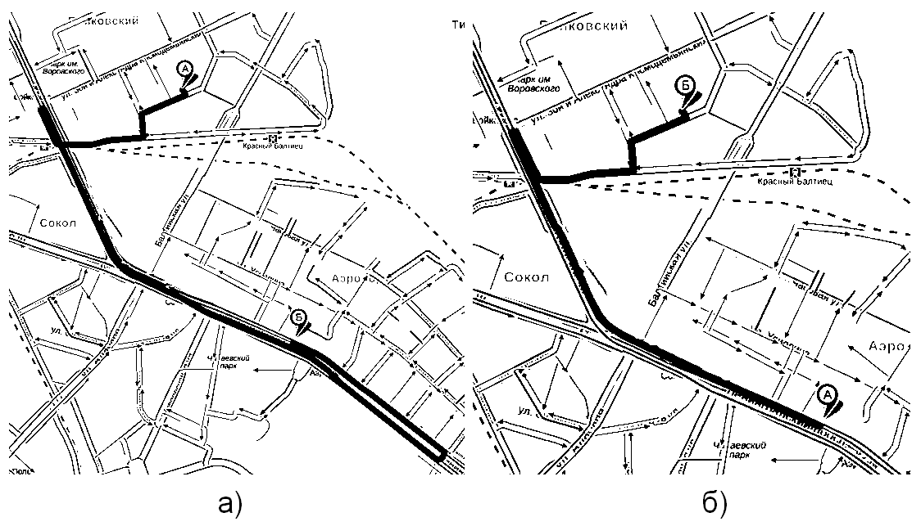
Рисунок 2. Пример поиска потенциально эффективного веломаршрута по результатам анализа автомобильных маршрутов, предлагаемых системой «Яндекс-карты» (а – прямой маршрут; б – обратный маршрут)
Найдя такой маршрут, следует проанализировать потенциальную возможность перемещения из начальной точки в конечную на велосипеде (при этом можно предполагать возможность устройства не существующих в настоящее время элементов велотранспортной инфраструктуры, например, веломоста, велотоннеля, велопарома и т.п.).
Определившись с начальной и конечной точками, следует при помощи системы «Яндекс-карты» или аналогичной определить характеристики (расстояние, время) всех предлагаемых маршрутов движения, как на автомобиле, так и на общественном транспорте, как без учёта «пробок», так и с учётом их наличия (желательно проводить эти изыскания в разное время суток, обязательно захватывая часы пик). Например, на рис. 3 показан маршрут из точки А в точку Б на общественном транспорте.
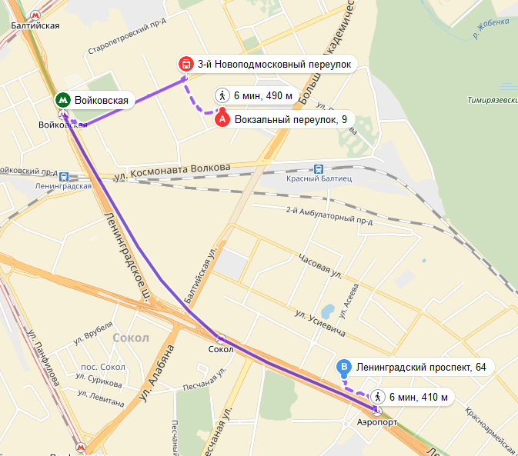
Рисунок 3. Пример движения по маршруту «А – Б» на общественном транспорте
Время передвижения из начала в конец маршрута на автомобиле должно быть определено по ГИС «Яндекс-Карты» с учётом времени сопутствующих операций, таких как парковка, запуск двигателя, передвижение пешком до места парковки и т.п. При отсутствии фактических данных, можно принять время сопутствующих операций равным 5 минутам.
Затем следует «проложить» пешеходный маршрут и записать его характеристики – протяжённость и затрачиваемое время.
После этого следует перейти к этапу оценки эффективности и качества веломаршрута. В первом варианте («фактическом») предполагаем, что веломаршрут совпадает с пешеходным маршрутом, как это показано для примера на рис. 4. Следует перейти в режим спутниковой фотографии с максимальным увеличением с тем, чтобы можно было проанализировать наличие тех или иных препятствий движению велосипедиста (поворотов, лестниц, переходов и т.п.). При необходимости можно использовать режим просмотра панорам улиц.
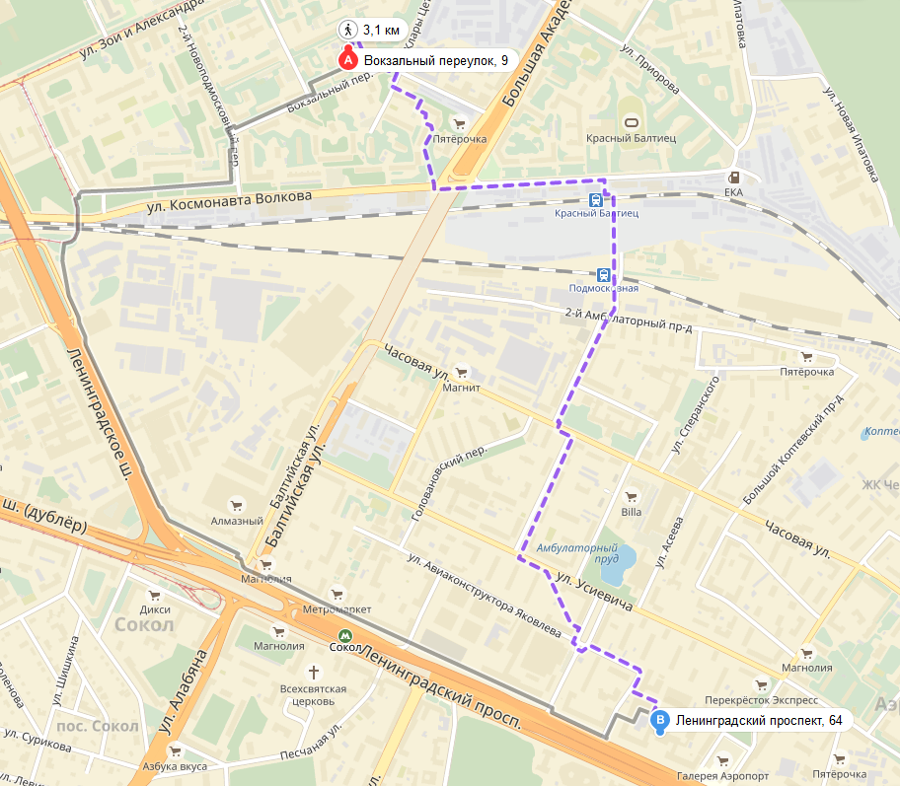
Рисунок 4. Пример прокладки веломаршрута (показан пунктиром) с помощью сервиса «Яндекс-карты»
Оценка транспортной эффективности веломаршрута осуществляется по описанной выше методике, поэтому следует с ней ознакомится, чтобы понять, на какие аспекты необходимо обращать внимание. Таким образом, рассматриваются два варианта оценки эффективности веломаршрута: «Фактический» и «Прогнозный».
Первый вариант («фактический») предполагает оценку транспортной эффективности веломаршрута в современных условиях движения с учетом всех имеющихся задержек. Если есть возможность, желательно проехать по данному маршруту на велосипеде (или пройти пешком), отмечая все имеющиеся препятствия, оказывающие влияние на среднюю скорость движения велосипедиста. Для более точных результатов и экономии времени, рекомендуется заснять процесс движения на видеорегистратор (телефон), а затем проводить анализ отснятого материала в домашних условиях.
Начиная с исходной точки, необходимо последовательно рассматривать каждый отрезок маршрута, определяя по табл. 1 время задержек в зависимости от тех препятствий, которые имеются на данном отрезке.
Результаты следует записывать следующим образом:
- Начало маршрута.
- 50 м – движение по внутридворовой территории. Задержка Δt_{V} = 96*0,05 = 5 с.
- Поворот. Задержка Δt_{V} = 5 с.
- 40 м – движение по тротуару с плотностью пешеходов 20 чел/100м². Задержка Δt_{V} = (0,0071*20³ − 0,9995*20² + 47,333*20)*0,04 = 24 с.
- Съезд с бордюра. Задержка Δt_{V} = 5 с.
- 150 м – движение по проезжей части с частотой помех 6 ед/100м. Задержка Δt_{V} = (−0,0081*6³ + 0,0691*6² + 6,6719*6)*0,15 = 6 с.
- Нерегулируемый переход длиной 12 м. Δt_{V} = 5 + 3,6 * 12 / 5 + 5 = 21 с.
- 350 м – движение по проезжей части с частотой помех 10 ед/100м. Задержка Δt_{V} = (−0,0081*10³ + 0,0691*10² + 6,6719*10)*0,35 = 23 с.
- Заезд на бордюр. Задержка Δt_{V} = 5 с.
- 20 м – движение по тротуару с плотностью пешеходов 10 чел/100м². Задержка Δt_{V} = (0,0071*10³ − 0,9995*10² + 47,333*10)*0,02 = 8 с.
- Парковка. Задержка Δt_{V} = 25 с.
После этого все задержки суммируются и определяется фактическое время движения по веломаршруту и коэффициент приспособленности веломаршрута.
Второй вариант («прогнозный») предполагает планируемую реализацию мероприятий, направленных на улучшение условий для велоперемещений по данному маршруту. Для приведённого выше примера такими мероприятиями могли бы стать обустройство выделенной велодорожки на отрезках 4, 6 и 8, где в настоящее время велосипедисту приходится двигаться или по тротуару или по проезжей части. Это привело бы к устранению задержек общей продолжительностью 53 с и повысило бы коэффициент приспособленности веломаршрута. Можно «запланировать» и более масштабные мероприятия, например, строительство веломоста через крупную транспортную магистраль или реку. В этом случае следует пере проложить веломаршрут с учётом реализации данного мероприятия, и повторно оценить его транспортную эффективность. Затем следует сравнить между собой значения k_{A} до и после внедрения предлагаемых мероприятий и сделать вывод об их эффективности.
Отчёт о проделанной работе должен содержать все необходимые изображения карт, фотографии препятствий, расчёты показателей, итоговые результаты и выводы. Результаты расчётов должны быть представлены в виде табл. 2 (обратите внимание на размерности величин).
Весь отчёт должен быть оформлен в электронном виде в текстовом редакторе MS Word в формате А4 в соответствии с правилами изложения и оформления технического отчёта по ГОСТ 7.32–2001.
Имя файла отчёта должно иметь следующий формат: «ПР1_Группа_Фамилия_Дата».

Контрольные вопросы к практической работе №1
- Что такое транспортная эффективность веломаршрута? Назовите основные показатели транспортной эффективности веломаршрута.
- Какие показатели влияют на величину коэффициента приспособленности веломаршрута?
- Какие основные типы задержек велосипедиста на веломаршруте вы знаете?
- Каким образом проводится трассировка произвольного веломаршрута?
- Фактический и прогнозный варианты оценки эффективности веломаршрута.

Транспортно-пересадочный узел (ТПУ) — комплекс элементов транспортной инфраструктуры, выполняющий функции по перераспределению пассажиропотоков между видами транспорта и направлениями движения. Все остановки массового общественного транспорта должны рассматриваться в качестве ТПУ.
Шелмаков С.В., Галышев А.Б. Разработка принципов и критериев для определения мест размещения станций велошеринга на примере города Москвы. // Автомобиль. Дорога. Инфраструктура. 2018; (4(18)):8.
Шелмаков П.С., Шелмаков С.В. Методика оценки эффективности веломаршрута // Международный научно-исследовательский журнал. - 2013. - №9(16). С. 131-134.

